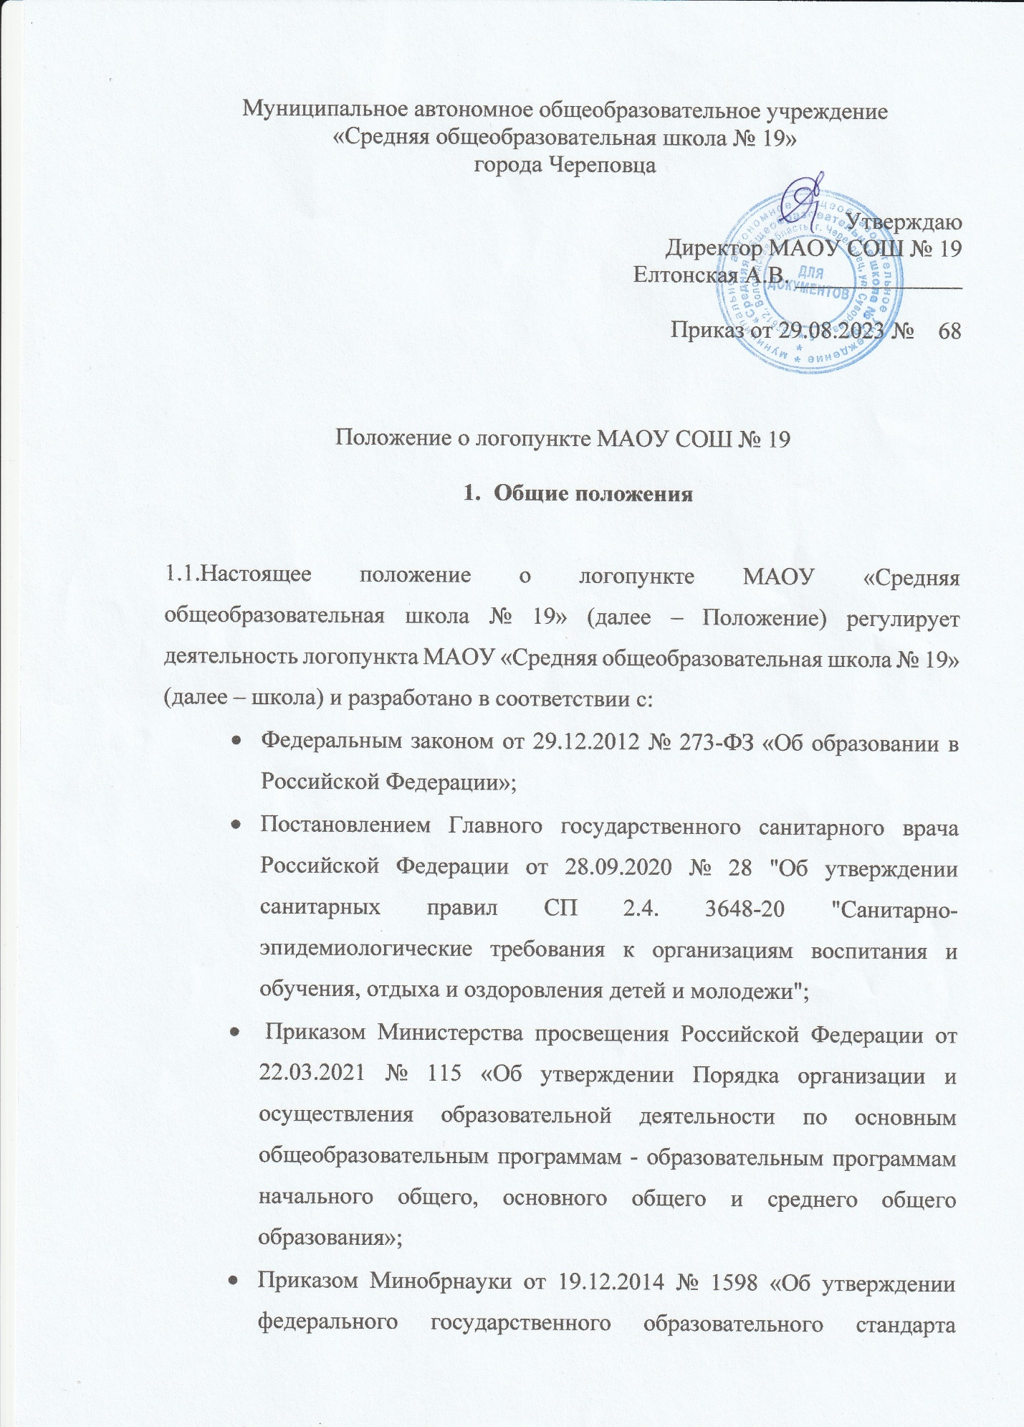

* письмом Минобразования от 14.12.2000 № 2 «Об организации работы логопедического пункта общеобразовательного учреждения».

1.2. Логопункт является структурным подразделением школы, предназначен оказывать помощь обучающимся, имеющим нарушения в развитии устной и письменной речи, в освоении ими общеобразовательных программ.

1.3. Основными задачами логопункта являются:

− коррекция нарушений в развитии устной и письменной речи обучающихся;

− своевременное предупреждение и преодоление трудностей в освоении обучающимися общеобразовательных программ;

− разъяснение специальных знаний по логопедии среди педагогов, родителей (законных представителей) обучающихся.

**2. Организация работы**

2.1. Для логопункта выделяется кабинет, отвечающий санитарно гигиеническим требованиям, требованиям пожарной безопасности и приспособленный для проведения индивидуальных и групповых занятий с детьми, консультаций с родителями. Кабинет оснащается необходимым оборудованием согласно общим требованиям, предъявляемым к оборудованию логопедического кабинета.

2.2. Функции учителя-логопеда:

− проводить занятия с обучающимися по исправлению различных нарушений устной и письменной речи и вести учетную документацию, указанную в пункте 3.9 настоящего Положения;

− осуществлять взаимодействие с другими педагогическими работниками школы по вопросам освоения обучающимися общеобразовательных программ;

− участвовать в работе методических объединений учителей-логопедов, мероприятиях, посвященных вопросам деятельности учителя-логопеда в образовательной организации.

2.3. Учитель-логопед должен знать:

− устав и локальные правовые акты гимназии;

−возрастную и специальную педагогику и психологию, анатомофизиологические и клинические основы дефектологии;

− методы и приемы предупреждения и исправления отклонений в развитии обучающихся, программно-методическую литературу по работе с обучающимися, имеющими отклонения в развитии;

− правила и нормы охраны труда, техники безопасности и противопожарной защиты, санитарные нормы и правила, применяемые в учреждениях образования.

**3 Организация коррекционного процесса**

3.1. Обследование детей учителем-логопедом с целью организации логопедического сопровождения осуществляется с 13 по 24 мая и с 1 по 15 сентября, а также в течение учебного года по мере необходимости.

3.2. Логопедическое сопровождение обучающегося осуществляется на основании заявления (или согласия) в письменной форме одного из родителей (законных представителей) ребенка и заключения учителя-логопеда по итогам первичной диагностики или заключения психолого-медико-педагогической комиссии (ПМПК).

3.3. Формами организации коррекционной работы являются индивидуальные и групповые занятия.

3.4. Группы формируются с учетом возраста и имеющихся речевых нарушений у обучающихся. Предельная наполняемость групп устанавливается в зависимости от характера нарушения в развитии речи обучающегося.

3.5. Продолжительность индивидуальной работы зависит от возраста детей, речевого индивидуальных особенностей, психофизического статуса, должна соответствовать санитарно-эпидемиологическим нормам.

3.6. Содержание коррекционного процесса определяется программой работы, разработанной групповых и индивидуальных занятий определяется тяжестью

нарушения речевого развития.

3.8. Коррекционная работа с детьми в логопункте может быть организована как в первую, так и во вторую половину дня во внеурочное время согласно графику работы учителя- логопеда и с учетом режима работы школы.

3.9. Учитель-логопед ведет и хранит следующую документацию:

− список обучающихся, имеющих нарушения в развитии устной и письменной речи (составляется после обследования обучающихся в начале учебного года); − речевую карту (заполняется логопедом на каждого ребенка, которому оказывается логопедическая помощь);

− программу коррекционно-развивающей логопедической работы (составляется логопедом для индивидуальных и групповых занятий);

− журнал учета занятий (в журнал вносятся сведения о каждом занятии, которое учитель-логопед провел с детьми);

− списки детей по группам (составляются, если логопед ведет групповые занятия);

− график работы учителя-логопеда, утвержденный директором школы;

− отчет о результатах оказания логопедической помощи (составляется логопедом по итогам учебного года и представляется директору школы).